**ssh2_monitor监控 v0.1版**

**---by 扣月租费的**

**特点：1.无需在各台主机上分别部署，只需部在一台主机即可，要监控的所有主机打开ssh2服务即可。**

**2.多线程执行各监控项，而且是并发执行的。**

**3.只需一张配置表，其所属用户可配。**

**4.可直接执行Linux命令，或监控接口表是否积压。**

**5.监控值大于阈值时，可触发执行linux命令，或sql语句。且支持执行流。**

1. **部署**
2. 修改 db_config.properties 中的数据库连接配置如下：
3. Ip=124.202.131.96 为数据库IP，port=1521为端口号，testdb为service_name, during 为间隔多少秒执行一轮检查
4. id_bak.ssh2_monitor 为监控项配置表,可根据实际情况修改。
5. 创建 id_bak.zdy_ssh2_monitor 配置表,建表和唯一索引语句如下：

create table ID_BAK.SSH2_MONITOR

(

ID NUMBER(5), ------ id 号

NAME VARCHAR2(200), ------ 名称

IP VARCHAR2(80), -------ssh2 访问的主机 ip

USER_NAME VARCHAR2(59), ------ ssh2 访问的主机的用户名

PASSWD VARCHAR2(60), -------ssh2 访问的主机的密码

CMD_TYPE NUMBER(5), -------获得条件值的方式的类型

--1,3 为Linux命令，2,4为sql语句，10为执行中,如果是被杀死或停止则原始状态乘以-1

CMD VARCHAR2(3500),---执行语句，用来获取一个要观测的值

CMD_PARAM1 VARCHAR2(500), -------条件语句，的参数1

CMD_PARAM2 VARCHAR2(500),

CMD_PARAM3 VARCHAR2(500),

CMD_THRESHOLD NUMBER(20), -------大于等于此阈值，触发动作，如果 CMD_THRESHOLD<0 则按 小于 此阈值的绝对值为触发条件

OTHER_ACTION NUMBER(5), -----后续关联执行的动作（动作流）

CMD_ACTION VARCHAR2(200), -----立刻执行的动作（linux 命令）

SQL_TYPE NUMBER(5),

SQL VARCHAR2(3500), -----立刻执行的sql语句

SQL_PARAM1 VARCHAR2(500),

SQL_PARAM2 VARCHAR2(500),

SQL_PARAM3 VARCHAR2(500),

SQL_THRESHOLD NUMBER(20),

RECEIVER VARCHAR2(60));

--接受实时命令，目前支持kill来杀死由本程序拉起的进程

alter table ID_BAK.SSH2_MONITOR add constraint SSH2_MONITOR_P primary key (ID);

CREATE UNIQUE INDEX id_bak.ssh2_monitor_seqn ON id_bak.ssh2_monitor(name);

1. Cd 到目录下，chmod 775 –R *
2. 适当修改并执行 sh comp.sh 编译java程序
3. 无报错则编译完成。
4. start.sh 为启动程序，默认在后台执行，stop.sh 为停止程序，nohup.out为日志。
5. **功能**
6. 当CMD_TYPE为1时， 程序执行cmd字段中的Linux命令；当CMD_TYPE为2时， 执行cmd 中的sql语句（不带分号）。将返回的值与 CMD_THRESHOLD 做比较；如果大于CMD_THRESHOLD，则：
7. 将 sql语句中**的# 替换**成第一步Linux命令执行的返回值,然后执行SQL字段中的sql语句**,将[] 替换**成name 字段的值。
8. 将CMD_ACTION中**的# 替换**成第一步Linux命令执行的返回值**,将[] 替换成**name 字段的值。然后执行CMD_ACTION中的Linux命令。
9. 如果OTHER_ACTION配有值，会查找表中id和OTHER_ACTION一样的另一条记录：
10. 如果这条记录的CMD_TYPE =3 ,则goto骤2.（也就是具有递归功能）
11. 如果这条记录的CMD_TYPE =4 ,则执行cmd 中的sql 语句（不带分号），后面的goto步骤2.（也就是具有递归功能）。（递归有防死循环保护，每次执行要求当前记录的OTHER_ACTION必须比id的值大。）
12. 本程序为多线程，看日志时，通过name来区分各线程，请注意。
13. 当CMD_TYPE为10时，说明此监控项正在运行，当其它线程试图执行CMD_TYPE为10的监控配置时，其它线程将直接停止，并不阻塞。
14. 在RECEIVER 字段填入 kill 可杀死由本程序拉起的该进程（有延迟）。
15. **功能的例子**

1.在10.10.13.133中执行ls|wc -l|tail -1f，并将返回值与28作比较，大于28则执行sql字段中sql语句和在10.10.13.133 中执行date && echo #（#会替换成ls|wc -l|tail -1f的结果），然后关联执行 id=3中的配置

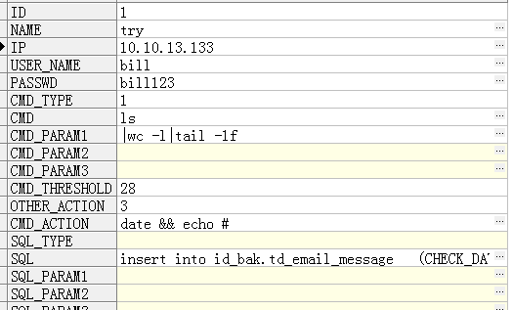

2.然后执行id=3中的配置，先执行ifconfig 那个命令，然后执行echo那个命令，然后，关联执行id=4中的配置

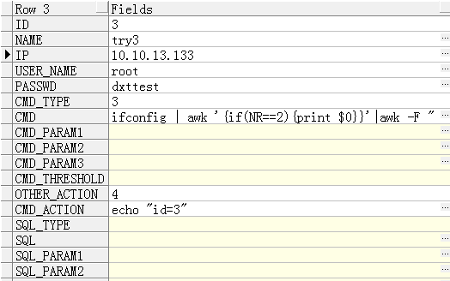

id=4会先执行update语句，然后结束

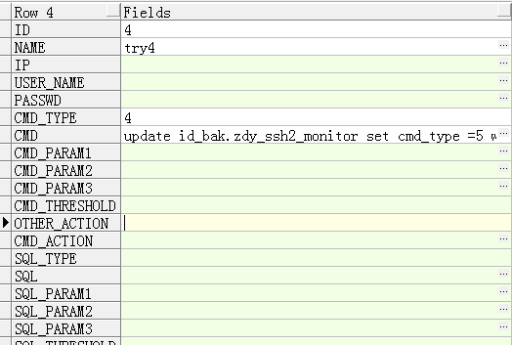

当cmd_type =2 时，会先执行count那个语句，然后和79做比较，超过阈值则，执行sql字段中的语句insert ，然后执行date那个命令，然后执行id=3中的配置。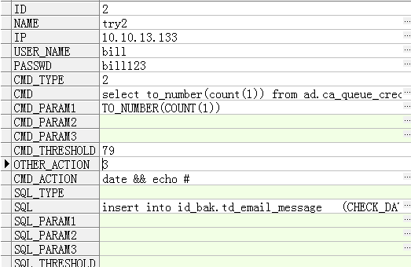

1. **案例**
2. **硬盘容量检查**

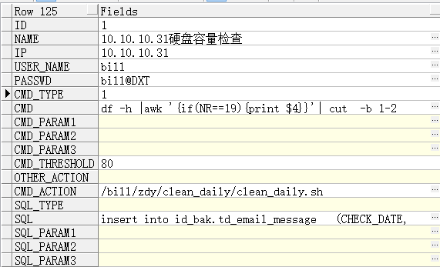

Cmd_action 可配置清理磁盘空间的脚本

Sql字段 里可配 发邮件的sql ，或配往网关的表里插记录，给1709 发短信的sql。

Cmd_threshold 为阈值

**2. 10.10.10.44硬盘inode检查**

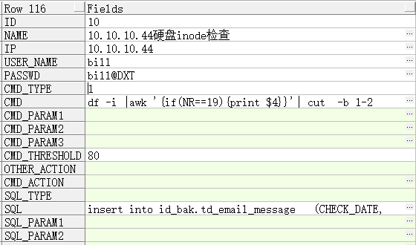

**3.计费信管JD.I_DATA_INDEX表积压检查**

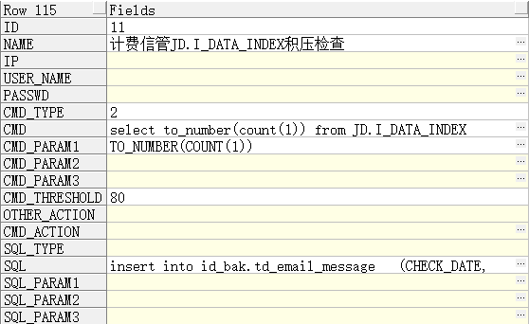

**4．联通计费语音批价话单检查积压**

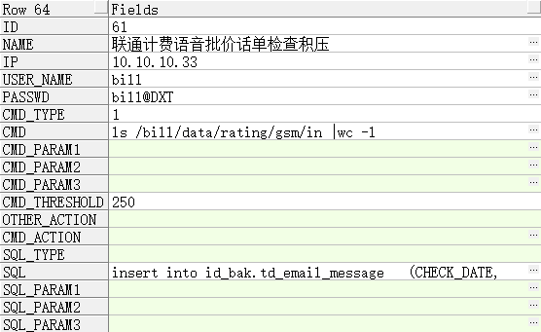

**5. 10.10.13.133_looop进程检测**

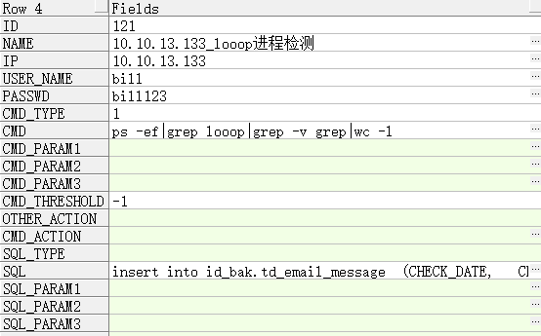

**6.守护进程，如果进程挂断，可自动拉起**

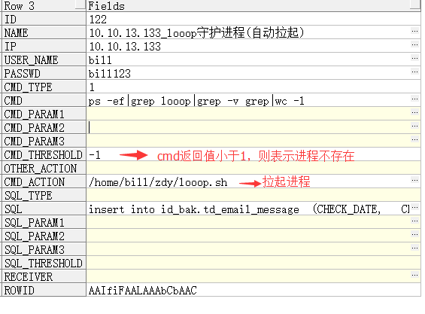**6. 射杀远程主机的进程**

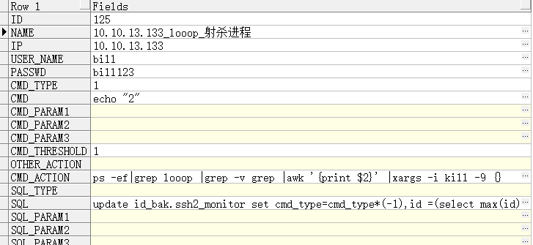

杀进程cmd_action:

ps -ef|grep looop |grep -v grep |awk '{print $2}' |xargs -i kill -9 {}

完整的sql为：

update id_bak.ssh2_monitor set cmd_type=cmd_type*(-1),id =(select max(id)+1 from id_bak.ssh2_monitor) where name = '[]';